Лабораторна робота № 3.2

Виконав: ст. гр. АС-123, Буслюк Петро

Git-hub repository: <https://github.com/PetrBuslyuk/diploma.git>

Папка із дисципліни: report

Завдання:

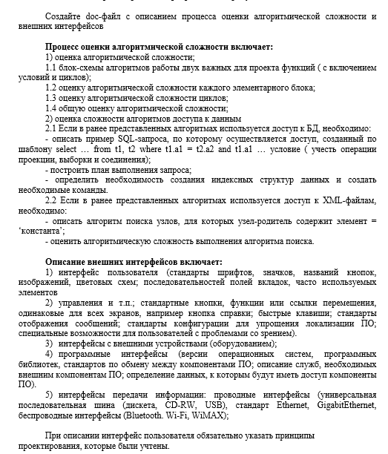

Відповідь:

Блок-схема 2 важливих для проекту функцій:

1 Блок-схема алгоритму розрахунку даних (блок-схема автоматично створена в програмі на основі коду програми, надалі блок-схема буде перерисована):

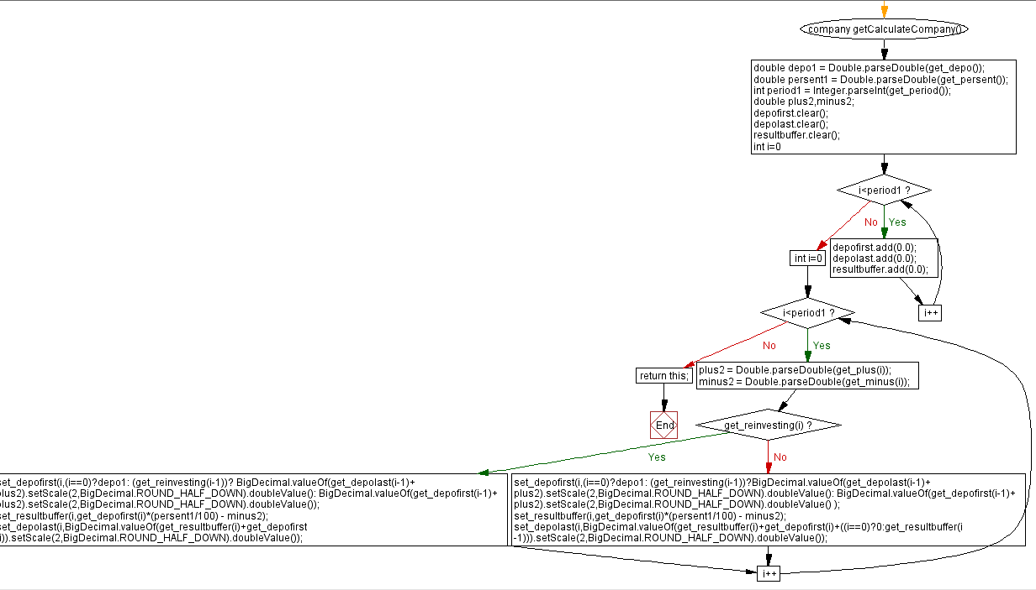

2 Блок-схема обміну даних між клієнтом та сервером. Серверна частина. (блок-схема автоматично створена в програмі, надалі блок-схема буде перерисована):

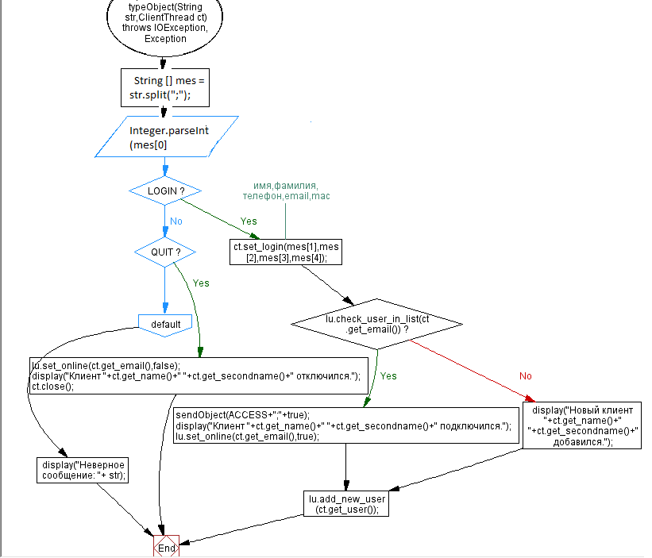

Оцінка може бути оцінена як часом (часова складність) так і об’ємом памяті (ємкісна складність).

Оцінка складності кожного елементарного блоку:

Оператори введення/виведення , проста умова - О (1)

Складна умова - O (m), m - кількість полів.

Оцінка алгоритмічної складності циклів:

Лінійний час - О (n), де n – кількість операторів .

Загальна оцінка алгоритмічної складності :

По першому алгоритму буде квадратична складність, так як в функції присутній один цикл, по якому розраховуються певні оператори, після виконання необхідних умов.

По другому – така сама складність і з тим же описом.

Оцінка алгоритмічної складності доступу до даних:

В даних алгоритмах не використовуються зчитування даних із xml-файлів та БД, бо це зроблено раніше і дані вже завантажені в оперативну пам'ять комп’ютера.

Опис зовнішніх інтерфейсів:

Зовнішні інтерфейси: Інтерфейс інтуїтивно зрозумілим, із однаковим оформленням на усіх формах. Також використовувались компоненти меню та таблиць для надання повноцінної інформації, розбитої на певні блоки із мінімальною затратою місця на формах для кращого зовнішнього вигляду. Тож, будуть використовуватись наступні стилі оформлення: шрифт – Segoe UI, назви кнопок - російською мовою, задній фон: сірий (RGB(240,240,240)).

За управління відповідать наступні компоненти: стандартні елементи swing. Також налаштовані гарячі клавіші: F1 – довідка,Ctrl+R- Формування звіту , Ctrl+A – вибір усіх компаній,Alt+C – розрахунок даних обраних компаній, Ctrl+N – створення нової компанії,Ctrl+D – видалення обраної компанії,Ctrl+Alt+S – збереження компаній віддалено, Ctrl+Alt+R – відновлення даних з серверу, Alt+N – редагування назви компанії, Alt+D– редагування депозиту, Alt+P – редагування відсотку, Alt+I – редагування тривалості інвестування. Відображення повідомлень відбувається в стандартних MessageBox ОС.

Також був застосований золотий перетин – це співвідношення, найвідповідніше для

[естетичного](https://uk.wikipedia.org/wiki/%D0%95%D1%81%D1%82%D0%B5%D1%82%D0%B8%D0%BA%D0%B0) сприйняття зображення, вперше запропоноване давньогрецьким математиком [Евклідом](https://uk.wikipedia.org/wiki/%D0%95%D0%B2%D0%BA%D0%BB%D1%96%D0%B4).

Програмні інтерфейси: робота в OS: Windows - XP SP1 та вище.

Інтерфейси передачі даних між клієнтом та сервером: Wifi або Ethernet.